# C:\Users\user\Desktop\unnamed.png

**โครงงานสะเต็มศึกษา**

**เรื่อง ถังขยะอัตโนมัติ**

จัดทำโดย

ด.ช.ฉัตรเมธา ฉันทวิบูลย์

ด.ช.ณัฐวินท์ ทวีศิลป์

ด.ช.ธนชาต เอกรัตนสรรศ์

โรงเรียนหาดใหญ่วิทยาลัย

สังกัด สำนักงานเขตพื้นที่การศึกษามัธยมศึกษา เขต 16

โครงงานสะเต็มศึกษาฉบับนี้นำเสนอในงาน

ประกวดโครงงำนดีเด่นสะเต็มศึกษารอบชิงชนะเลิศ

ระดับชั้นมัธยมศึกษาตอนต้น

ประจำปีการศึกษา 2562



**โครงงานสะเต็มศึกษา**

**เรื่อง ถังขยะอัตโนมัติ**

จัดทำโดย

ด.ช.ฉัตรเมธา ฉันทวิบูลย์

ด.ช.ณัฐวินท์ ทวีศิลป์

ด.ช.ธนชาต เอกรัตนสรรศ์

ครูที่ปรึกษา

นางอมรรัตน์ เจริญมาก

นายปนนท์ สิทธิสาร

ครูที่ปรึกษาพิเศษ

นายภรัณยู อานนท์

นายทักษพร ไชยศิริ

**ชื่อโครงงาน** ถังขยะอัตโนมัติ

**ผู้จัดทำ** 1.ด.ช.ฉัตรเมธา ฉันทวิบูลย์

2.ด.ช.ณัฐวินท์ ทวีศิลป์

3.ด.ช.ธนชาต เอกรัตนสรรศ์

**ครูที่ปรึกษา** 1.นางอมรรัตน์ เจริญมาก

2.นายปนนท์  สิทธิสาร

**ที่ปรึกษาพิเศษ** 1.นายภรัณยู อานนท์

2.นายทักษพร ไชยศิริ

**โรงเรียน** โรงเรียนหาดใหญ่วิทยาลัย

**สังกัด** เขตพื้นที่การศึกษามัธยมศึกษา เขต 16

**บทคัดย่อ**

โครงงาน สะเต็มศึกษา เรื่องถังขยะอัตโนมัติ มีวัตถุประสงค์ เพื่อประดิษฐ์ถังขยะอัตโนมัติโดยเปิด-ปิด และแจ้งเตือนเมื่อถังขยะเต็มถังและสามารถดูดถุงยะให้แนบชิดติดกับตัวถัง เพื่อหาประสิทธิภาพของถังขยะอัตโนมัติ และศึกษาความพึงพอใจของผู้ใช้งานถังขยะอัตมัติ โดยคณะผู้จัดทำได้มีการนำถังขยะผ่านกระบวนการทำโครงงาน สะเต็มศึกษาเริ่มจากการระบุปัญหาจากความมักง่ายในการทิ้งขยะก่อให้เกิดมลภาวะ ออกแบบติดตั้งบอร์ดติดตั้งบอร์ด NodeMCU V2 แล้วเขียนโปรแกรมให้ตัวบอร์ด NodeMCU V2 จากนั้นต่อ เซนเซอร์ เซอร์โว และพัดลมดูดอากาศ กับ NodeMCU V2 และสั่งคำสั่งไปยังเซอร์โวให้หมุนเมื่อเซนเซอร์จับวัตถุ เพื่อให้ฝาถังเปิด และมีสวิตซ์เปิด-ปิดในการใช้งานถังขยะอัตโนมัติและมีอแดปเตอร์สำหรับชาร์ตไฟ

ใช้เว็บไซต์ Firebase สำหรับพัฒนาระบบแจ้งเตือนเป็นแบบ Realtime application ซึ่งรองรับหลาย Platform เพื่อแสดงผลว่าขยะใกล้เต็มถังแล้ว

ผลจากการหาประสิทธิภาพของถังขยะอัติโนมัติเซนเซอร์มีประสิทธิภาพ87.5%และเซอโวมีประสิทธิภาพ87.5%และระบบแจง้เตือนผ่านเว็บไซต์100% ความพึงพอใจของถังขยะอัตโนมัติด้านการใช้งานสามารถ

เปิด-ปิดเองและดูดอากาศมีค่า 4.9 ในระดับดีมาก

**กิตติกรรมประกาศ**

โครงงาน สะเต็มศึกษา **ถังขยะอัตโนมัติ** สำเร็จลุล่วงได้ โดยการสนับสนุนจาก คุณครูปนนท์ สิทธิสาร และคุณครูอมรรัตน์ เจริญมาก ซึ่งเป็นครูที่ปรึกษาโครงงาน ให้ความรู้ คำปรึกษาและข้อเสนอแนะต่าง ๆ ตลอดจนตรวจดูและแก้ไขส่วนที่บกพร่อง รวมถึงปรับปรุงโครงงานให้ตอบโจทย์ “โครงงาน สะเต็มศึกษา” ตั้งแต่เริ่มดำเนินการทำโครงงานจนกระทั่งโครงงานเสร็จสมบูรณ์ ผู้จัดทำขอขอบคุณเป็นอย่างสูงมา ณ ที่นี้ด้วย

ขอขอบคุณ นายปนนท์ สิทธิสาร ที่ให้คำปรึกษา แนะนำเกี่ยวกับเรื่องการออกแบบ ออกแบบและจัดทำบอร์ดโครงงาน

ขอขอบคุณ นางอมรรัตน์ เจริญมาก ที่ให้คำปรึกษา แนะนำเกี่ยวกับการเขียนรูปเล่ม รายงานโครงงาน ตรวจสอบและปรับปรุงแก้ไขรายงานจนเสร็จสมบูรณ์

ขอขอบคุณ นายภรันยู อานนท์ ที่ให้คำปรึกษา แนะนำเกี่ยวกับระบบ หัวข้อ และโครงสร้างของชิ้นงาน รวมถึงอุปกรณ์ต่าง ๆ ที่จำเป็นต้องใช้

ขอขอบคุณ คุณครูโครงการ SMT ของโรงเรียนหาดใหญ่วิทยาลัยทุกๆ ท่าน ที่คอยให้คำแนะนำ สนับสนุนเรื่องค่าใช้จ่าย และอนุเคราะห์สถานที่ในการทำโครงงานตั้งแต่เริ่มต้นด้วยดีตลอดมา

ขอขอบคุณ ครอบครัว พี่น้อง ผู้ปกครองและเพื่อน ๆ ที่คอยให้คำปรึกษา สนับสนุนเรื่องต่าง ๆ รวมทั้งเป็นกำลังใจที่ดีเสมอมา ขอขอบพระคุณทุกท่านดังกล่าวมาข้างต้น ณ ที่นี้ด้วย

ด.ช.ฉัตรเมธา ฉันทวิบูลย์

ด.ช.ณัฐวินท์ ทวีศิลป์

ด.ช.ธนชาต เอกรัตนสรรศ์

**สารบัญ**

**เรื่อง**

**บทคัดย่อ กิตติกรรมประกาศ**

**สารบัญ**  **บทที่ 1 บทนำ** 1.1 ที่มาและความสำคัญของโครงงาน

1.2 วัตถุประสงค์ 1.3 ขั้นตอนการดำเนินงาน เนื้อหาและข้อมูลที่เกี่ยวข้อง

1.4 แผนการปฏิบัติงาน

1.5 ผลที่คาดว่าจะได้รับ

**บทที่ 2 แนวคิดที่เกี่ยวข้อง** กระบวนการออกแบบและเทคโนโลยี สะเต็มศึกษา ไมโครคอลโทรลเลอร์

**บทที่ 3 วิธีการดำเนินงาน**

ขั้นตอนการดำเนินการ

**บทที่ 4 ผลการดำเนินงาน**

**บทที่ 5 สรุปผลการดำเนินงาน/อภิปรายผลการดำเนินงาน** สรุปผลการดำเนินงาน

อภิปรายผลการดำเนินงาน ประโยชน์ที่ได้รับ

**บรรณานุกรม**

**ภาคผนวก**

ภาคผนวกรูปภาพถังขยะอัตโนมัติ

ภาคผนวกตารางความพึงพอใจ

หน้า

ก

ข

ค

1

1

1

2

2

2

3

4

4

9

9

13

14

14

14

14

15

16

 17     18

**บทที่ 1**

**บทนำ**

**1.1 ที่มาและความสำคัญ**

ปัจจุบัน ใครหลายๆคนอาจจะเคยชินกับการทิ้งขยะไม่เป็นที่เป็นทาง ไม่ว่าจะเป็นที่สวนสาธารณ ถนน หรือที่ทำงาน โดยเฉพาะโรงเรียน นักเรียนที่ขาดจิตสำนึกมีความมักง่าย ทิ้งขยะตามต้นไม้หรือถังขยะที่เต็มแล้วก็ยังทิ้ง ทำให้ขยะล้นออกมา ส่งผลให้ ร.ร. หรือ บริเวณที่ทิ้งขยะไม่สะอาด และก่อให้เกิดมลพิษ คณะทีมงานได้เล็งเห็นถึงปัญหาระดับกลาง จึงคิดสร้างถังขยะอัตโนมัติขึ้นมา โดยออกแบบโครงสร้างถังขยะ

จากเหตุผลดังกล่าวกลุ่มของข้าพเจ้าจึงมีแนวคิดที่จะประดิษฐ์ ถังขยะอัตโนมัติ โดยใช้เซ็นเซอร์เป็นตัวจับวัตถุแล้วส่งสัญญาณไปยังเซอโวเป็นตัวหมุนให้ฝาถังขยะเปิด เมื่อใกล้เต็มจะแจ้งเตือนผ่านเว็บไซต์ไปยังผู้ใช้นั้นเองและมีระบบดูดอากาศเพื่อเพิ่มพื้นที่ผิวในการใช้ถุงขยะ

**1.2 วัตถุประสงค์ของโครงงาน**

1. เพื่อประดิษฐ์ถังขยะอัตโนมัติ โดยเปิด-ปิด และแจ้งเตือนเมื่อถังขยะเต็มถังและสามารถดูดถุงยะให้แนบชิดติดกับตัวถัง

2. เพื่อศึกษาประสิทธิภาพของถังขยะอัตโนมัติ

3. เพื่อศึกษาความพึงพอใจของผู้ใช้ถังขยะอัตโนมัติ

**1.3 ขอบเขตการศึกษา**

1. สิ่งที่ศึกษา ถังขยะอัตโนมัติ คือ เครื่องอำนวยความสะดวกในการใช้งานถังขยะ

2. สถานที่ศึกษา โรงเรียนหาดใหญ่วิทยาลัย

3. เวลาที่ศึกษา ตั้งแต่เดือนมีนาคม2559 -เดือนสิงหาคม2559

**1.4 สมมติฐานการศึกษา**

ถังขยะอัตโนมัติจะตรวจจับวัตถุ สามารถเปิด-ปิดฝาถัง ดูดอากาศให้ถุงติดแนบกับถัง และระบบแจ้งเตือนผ่านเว็บไซต์ได้อย่างมีประสิทธิภาพได้ตามที่เรากำหนดไว้

**1.6 นิยามเชิงปฏิบัติการ**

ประสิทธิภาพของเครื่อง คือ ความสามารถของเครื่องในการเปิด-ปิดฝา ดูดอากาศ และระบบแจ้งเตือน

**1.7 ประโยชน์ที่ได้รับ**

1. อำนวยความสะดวกในการใช้ถังขยะอัตโนมัติ

2. ลดมลภาวะของอากาศที่ส่งกลิ่นเหม็น

**บทที่ 2**

**เอกสารที่เกี่ยวข้อง**

         การจัดทำโครงงานสิ่งประดิษฐ์ “**ถังขยะอัตโนมัติ**” เป็นการประยุกต์ใช้ความรู้ด้านวิทยาศาสตร์ คณิตศาสตร์ วิศวกรรม และเทคโนโลยี ในการประดิษฐ์อุปกรณ์ ซึ่งผู้จัดทำได้ศึกษาในข้อหัวข้อและประเด็นดังต่อไปนี้

**2.2 สะเต็มศึกษา**

แนวทางการจัดการศึกษาที่บูรณาการวิทยาศาสตร์วิศวกรรมเทคโนโลยี และคณิตศาสตร์ โดยเน้นการนำความรู้ไปใช้แก้ปัญหาในชีวิตจริง รวมทั้งการพัฒนากระบวนการหรือผลผลิตใหม่ ที่เป็นประโยชน์ต่อการดำเนินชีวิต และการทำงาน

ดังนั้น สะเต็มศึกษาจึงไม่ใช่เรื่องใหม่ แต่เป็นการต่อยอดหลักสูตรโดยบูรณาการการเรียนรู้วิทยาศาสตร์คณิตศาสตร์ เทคโนโลยีและกระบวนการทางวิศวกรรมศาสตร์ เพื่อนำไปใช้แก้ปัญหาในชีวิตจริง และการประกอบอาชีพในอนาคต

สะเต็มศึกษาจึงส่งเสริมการเรียนรู้ผ่านกิจกรรมหรือโครงงานที่มุ่งแก้ไขปัญหาที่พบเห็นในชีวิตจริง เพื่อสร้างเสริมประสบการณ์ ทักษะชีวิต ความคิดสร้างสรรค์ นำไปสู่การสร้างนวัตกรรม ผู้เรียนที่มีประสบการณ์ในการทำกิจกรรมหรือโครงงานสะเต็มจะมีความพร้อมที่จะไปปฏิบัติงานที่ต้องใช้องค์ความรู้ และทักษะด้านวิทยาศาสตร์คณิตศาสตร์ และเทคโนโลยีในภาคการผลิต และการบริการที่สำคัญต่ออนาคตของประเทศ เช่น การเกษตร อุตสาหกรรม การพลังงาน การจัดการสิ่งแวดล้อมการบริการสุขภาพ การคมนาคม และลอจิสติกส์ เป็นต้น

**2.3 ไมโครคอนโทรลเลอร์และเซนเซอร์(Microcontroller)**

หมายถึง อุปกรณ์ควบคุมขนาดเล็ก ซึ่งบรรจุความสามารถที่คล้ายคลึงกับระบบคอมพิวเตอร์ โดยในไมโครคอนโทรลเลอร์ได้รวมเอาซีพียู หน่วยความจำ และพอร์ต ซึ่งเป็นส่วนประกอบหลักสำคัญของระบบคอมพิวเตอร์ไว้ด้วยกัน โดยไมโครคอนโทรลเลอร์และเซนเซอร์ที่ใช้ในการพัฒนาโครงงานมีดังนี้

**2.3.1 บอร์ด NodeMCU V2 และ โครงสร้างภาษา C Arduino เบื้องต้น**

**2.**3.1.1 บอร์ด NodeMCU V2

บอร์ดคล้าย [Arduino](https://poundxi.com/arduino-%e0%b8%84%e0%b8%b7%e0%b8%ad%e0%b8%ad%e0%b8%b0%e0%b9%84%e0%b8%a3) ที่สามารถเชื่อมต่อกับ WiFi ได้, สามารถ[เขียนโปรแกรมด้วย Arduino IDE](https://poundxi.com/%e0%b8%a7%e0%b8%b4%e0%b8%98%e0%b8%b5%e0%b9%83%e0%b8%8a%e0%b9%89%e0%b8%87%e0%b8%b2%e0%b8%99%e0%b9%82%e0%b8%9b%e0%b8%a3%e0%b9%81%e0%b8%81%e0%b8%a3%e0%b8%a1-arduino-ide-%e0%b9%80%e0%b8%9a%e0%b8%b7%e0%b9%89%e0%b8%ad%e0%b8%87%e0%b8%95%e0%b9%89%e0%b8%99) ได้เช่นเดียวกับ Arduino และบอร์ดก็มีราคาถูกมากๆ เหมาะแก่ผู้ที่คิดจะเริ่มต้นศึกษา หรือทดลองใช้งานเกี่ยวกับ Arduino, IoT, อิเล็กทรอนิกส์ หรือแม้แต่การนำไปใช้จริงในโปรเจคต่างๆ ก็ตาม

ความง่ายของบอร์ด [node MCU V.2](http://en.wikipedia.org/wiki/Arduino) ในการต่ออุปกรณ์เสริมต่าง ๆ คือ ผู้ใช้งานสามารถต่อวงจรอิเล็กทรอนิคส์จากภายนอกแล้วเชื่อมต่อเข้ามาที่ขา I/O ของบอร์ด (ดูตัวอย่างรูปที่ 1) หรือเพื่อความสะดวกสามารถเลือกต่อกับบอร์ดเสริม ([Arduino Shield](http://www.thaieasyelec.com/products/development-boards/arduino/unofficial-shields.html)) ประเภทต่าง ๆ (ดูตัวอย่างรูปที่ 2) เช่น [Arduino XBee Shield](http://www.thaieasyelec.com/products/development-boards/xbee-shield-v2-0-detail.html), [Arduino Music Shield](http://www.thaieasyelec.com/products/development-boards/music-shield-v2-0-detail.html), [Arduino Relay Shield](http://www.thaieasyelec.com/products/development-boards/relay-shield-v2-0-detail.html), [Arduino Wireless Shield](http://thaieasyelec.com/products/development-boards/arduino/official-shields-made-in-italy/wireless-sd-shield-detail.html), [Arduino GPRS Shield](http://www.thaieasyelec.com/products/development-boards/arduino/unofficial-shields/gprs-shield-v2-0-detail.html) เป็นต้น มาเสียบกับบอร์ดบนบอร์ด [Arduino](http://en.wikipedia.org/wiki/Arduino) แล้วเขียนโปรแกรมพัฒนาต่อได้เลย

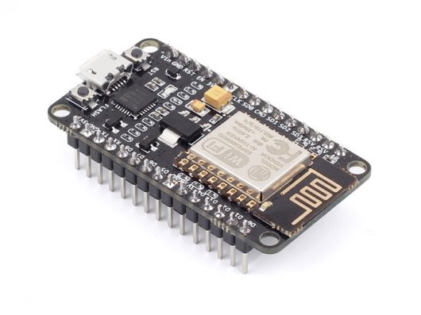

ภาพที่ 2.1 บอร์ด Node MCU V2

**2.3.1.2 โครงสร้างภาษา C Arduino เบื้องต้น**

โครงสร้างโปรแกรมภาษา C บน node MCU V.2 จะมีลักษณะแบบเดียวกับ C ทั่วๆไป ประกอบด้วย

**2.3.1.3 ฟังก์ชั่น setup() และฟังก์ชั่น loop()** เป็นคำสั่งที่ถูกบังคับให้ต้องมีในทุกโปรแกรม โดยฟังก์ชั่น setup() จะเป็นฟังก์ชั่นแรกที่ถูกเรียกใช้ นิยมใช้กำหนดค่า หรือเริ่มต้นใช้งานไลบารี่ต่างๆ เช่น ในฟังก์ชั่น setup() จะมีคำสั่ง pinMode() เพื่อกำหนดให้ขาใดๆก็ตามเป็นดิจิตอลอินพุต หรือเอาต์พุต ส่วนฟังก์ชั่น loop() จะเป็นฟังก์ชั่นที่ทำงานหลังจากฟังก์ชั่น setup() ได้ทำงานเสร็จสิ้นไปแล้ว และมีการวนรอบแบบไม่รู้จบ เมื่อฟังก์ชั่น loop() งานครบตามคำสั่งแล้ว ฟังก์ชั่น loop() ก็จะถูกเรียกขึ้นมาใช้อีก

ดังตัวอย่าง

int pin = 13;

void setup() {

 pinMode(pin, OUTPUT);

}

void loop() {

 digitalWrite(pin, HIGH);

 delay(1000);

 digitalWrite(pin, LOW);

 delay(1000);

}

จากตัวอย่าง จะเห็นว่ามีการประกาศตัวแปรแบบนอกฟังก์ชั่น ทำให้สามารถกำหนด หรือเรียกใช้จากในฟังก์ชั่นใดๆก็ตามได้ ในฟังก์ชั่น setup() ได้มีการกำหนดให้ขาที่ 13 เป็นดิจิตอลเอาต์พุต และในฟังก์ชั่น loop() มีการกำหนดให้พอร์ต 13 มีลอจิกเป็น 1 และใช้ฟังก์ชั่น delay() ในการหน่วงเวลา 1 วินาที แล้วจึงกำหนดให้พอร์ต 13 มีสถานะลอจิกเป็น 0 แล้วจึงหน่วงเวลา 1 วินาที จบฟังก์ชั่น loop() และจะเริ่มทำฟังก์ชั่น loop() ใหม่

ผลที่ได้คือไฟกระพริบบนบอร์ด NodeMCU V2 ในพอร์ตที่ 13 ทำงานแบบไม่รู้จบ ในทุกๆการทำงานของฟังก์ชั่น จะต้องเริ่มด้วยการกำหนดค่าที่ส่งกลับ ตามด้วยชื่อฟังก์ชั่น แล้วตามด้วยเครื่องหมายปีกกาเปิด { และจบด้วยเครื่องหมายปีกกาปิด ภายในฟังก์ชั่น หากจะเรียกฟังก์ชั่นใช้งานย่อยใดๆ จะต้องมีเครื่องหมาเซมิโคล่อน ; ต่อท้ายเสมอ

การกำหนดชนิดค่าที่ส่งกลับเป็น void หมายถึงไม่มีการส่งค่ากลับ แต่สามารถใช้คำสั่ง return; ตรงๆได้ เพื่อให้จบการทำงานของฟังก์ชั่นก่อนจะไปถึงบรรทัดสุดท้ายของฟังก์ชั่น

**2.3.2 มอเตอร์ Motor**

มอเตอร์ Motor  คือระบบควบคุมที่ประกอบด้วยไฟฟ้าคอนโทรลและเครื่องกล ใช้สำหรับงานที่ต้องการควบคุมตำแหน่งความเร็ว แรงบิด ความแม่นยำ และความรวดเร็ว เพื่อให้เครื่องกลและไฟฟ้าคอนโทรลทำงานสอดคล้องกันอย่างมีประสิทธิภาพ โดยใช้การควบคุมแบบป้อนกลับ (Feedback Controller) ซึ่งคือระบบควบคุมที่มีการวัดค่าเอาต์พุตของระบบ แล้วนำมาเปรียบเทียบกับค่าอินพุตเพื่อควบคุมและปรับแต่งให้ค่าเอาต์พุตของระบบให้มีค่า เท่ากับหรือใกล้เคียงกับค่าอินพุต

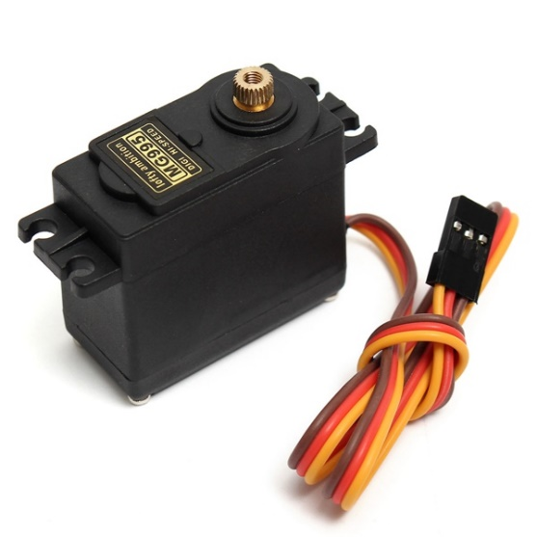

ภาพที่ 2.2 มอเตอร์

**2.3.3 ตัวเก็บประจุ**

**ตัวเก็บประจุ**(capacitor หรือ condenser) เป็นอุปกรณ์อิเล็กทรอนิกส์อย่างหนึ่ง ทำหน้าที่เก็บพลังงานในสนามไฟฟ้า ที่สร้างขึ้นระหว่างคู่ฉนวน โดยมีค่าประจุไฟฟ้าเท่ากัน แต่มีชนิดของประจุตรงข้ามกันบางครั้งเรียกตัวเก็บประจุนี้ว่า**คอนเดนเซอร์**(condenser)เป็นอุปกรณ์พื้นฐานสำคัญในงานอิเล็กทรอนิกส์ และพบได้แทบทุกวงจร

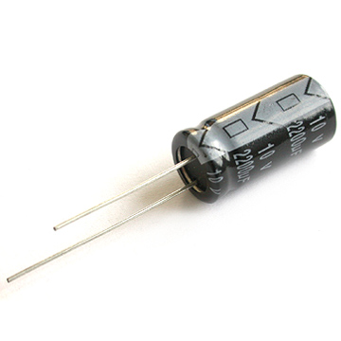

ภาพที่ 2.3 ตัวเก็บประจุ

**บทที่ 3**

**วิธีการดำเนินงาน**

ผู้จัดทำโครงงานได้แสดงขั้นตอนการดำเนินการตามรูปแบบของกระบวนการทำโครงงาน สะเต็มศึกษา 6 ขั้น ดังต่อไปนี้ ซึ่งประกอบด้วยอุปกรณ์

1. บอร์ดNODE mcu v2 จำนวน 1 บอร์ด
2. เซ็นเซอร์อินฟาเหรด จำนวน 2 ตัว
3. มอเตอร์ จำนวน 1 ตัว
4. สเต็ปดาวน์
5. โมดูลีเล
6. ถังขยะ
7. มอเตอร์
8. เซนเซอร์วัดระยะ
9. พัดลมดูดอากาศ
10. ตัวเก็บประจุ
11. สายไฟ
12. หม้อแปลง adaptor
13. โปรแกรมที่ใช้
14. Arduino

**3.1ขั้นตอนการทำโครงงานสะเต็มศึกษา**

**ขั้นที่ 1 ระบุปัญหา (Problem Identification)**

เป็นการทำความเข้าใจปัญหาหรือความท้าทายวิเคราะห์เงื่อนไขหรือข้อจำกัดของสถานการณ์ปัญหา เพื่อกำหนดขอบเขตของปัญหา ซึ่งจะนำไปสู่การสร้างชิ้นงานหรือวิธีการในการแก้ปัญหา

**ขั้นที่ 2 รวบรวมข้อมูล (Information gathering)**

เป็นการรวบรวมข้อมูลและแนวคิดทางวิทยาศาสตร์ คณิตศาสตร์ และเทคโนโลยีที่เกี่ยวข้องกับแนวทางการแก้ปัญหาและประเมินความเป็นไปได้ข้อดีและข้อจำกัด

**ขั้นที่ 3 ออกแบบวิธีการแก้ปัญหา (Solution Design)**

เป็นการประยุกต์ใช้ข้อมูลและแนวคิดที่เกี่ยวข้องเพื่อการออกแบบชิ้นงานหรือวิธีการในการแก้ปัญหา โดยคำนึงถึงทรัพยากรข้อจำกัดและเงื่อนไขตามสถานการณ์ที่กำหนด

**ขั้นที่ 4 วางแผนและดำเนินการแก้ปัญหา (Planning and Development)**

เป็นการกำหนดลำดับขั้นตอนของการสร้างชิ้นงานหรือวิธีการ แล้วลงมือสร้างชิ้นงานหรือพัฒนา วิธีการเพื่อใช้ในการแก้ปัญหา

**ขั้นที่ 5 ทดสอบประเมินผล และปรับปรุงแก้ไขวิธีการแก้ปัญหาหรือชิ้นงาน(Testing Evaluation and Design Improvement)**

เป็นการทดสอบและประเมินการใช้งานของชิ้นงานหรือวิธีการ โดยผลที่ได้อาจนำมาใช้ในการปรับปรุง และพัฒนาให้มีประสิทธิภาพในการแก้ปัญหาได้อย่างเหมาะสมที่สุด

**ขั้นที่ 6 นำเสนอวิธีการแก้ปัญหา ผลการแก้ปัญหาหรือชิ้นงาน (Presentation)**

เป็นการนำเสนอแนวคิดและขั้นตอนการแก้ปัญหาของการสร้างชิ้นงานหรือการพัฒนาวิธีการ ให้ผู้อื่นเข้าใจและได้ข้อเสนอแนะเพื่อการพัฒนาต่อไป

แบตเตอรี่

ถังขยะอัตโนมัติ

เซนเซอร์

จับวัตถุ

เซอโวทำงาน

ถังขยะเปิด

พัดลมดูดอากาศทำงาน

เว็บไซต์ firebase

ระบบแจ้งเตือนถังขยะเต็มแล้ว

กดสวิตซ์

ดูดถุงพลาสติกแนบถัง

ใส่ถุงพลาสติก

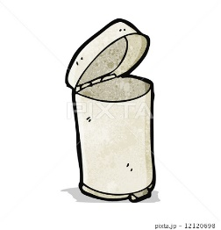

รายงานผล

ถังขยะอัตโนมัติ

นำไปทดลองใช้

ไม่ผ่าน

ผ่าน

ทดลอง

ติดตั้งอุปกรณ์

ออกแบบโครงสร้างถังขยะอัติโนมัติ

เขียนโปรแกรม

-เขียนระบบแจ้งเตือนจากเว็บไซต์ firebase

-เขียนโปรแกรมArduino

**3.1.1 ระบุปัญหา**

ผู้จัดทำโครงงานได้ร่วมกันศึกษาและวิเคราะห์ถึงปัญหาการที่เกิดขึ้นจากการที่ถังขยะอัตโนมัติมีความคลาดเคลื่อน ดังนี้

3.1.1.1 ไม่สะดวกทิ้งขยะเมื่อมือไม่ว่างหรือเท้าไม่พร้อมเหยียบแป้นเหยียบ

3.1.1.2 เวลาใส่ถุงพลาสติก จะมีปัญหาเกี่ยวกับการที่ใส่ถุงลงไปไม่ติดกับตัวถังด้านล่าง

3.1.1.3 ไม่ทราบว่าขยะเต็มยัง

3.1.1.4 ป้องกันคนที่มาทิ้งขยะเพิ่มเมิ่อถังขยะเต็มทำให้ถังปิดไม่สนิทและส่งกลิ่นเหม็น

จากข้อมูลข้างต้น จะพบว่า ปัญหาที่เกิดขึ้นนั้น ผู้ที่มีส่วนเกี่ยวข้องสามารถแก้ไขได้ ง่ายบ้าง ยากบ้าง ดังนี้

มือไม่สะดวกในการทิ้งขยะ

เท้าไม่พร้อมเหยียบแป้นเหยียบ

ไม่สะดวกในการเปลี่ยนถุงขยะใบใหม่

สรุปปัญหาที่ต้องแก้ไข **มีความละเอียดน้อย และตรวจสอบปริมาณได้ยาก**

**3.1.2  รวบรวมข้อมูลและแนวคิดที่เกี่ยวข้องกับปัญหา**

ผู้จัดทำได้ทำการศึกษาข้อมูลที่เกี่ยวข้องทั้งเรื่องกระบวนการออกแบบและเทคโนโลยีวัสดุอุปกรณ์ที่ใช้สำหรับการแก้ปัญหาต่าง ๆ รวมทั้งการเขียนโปรแกรม และรวบรวมวิธีการแก้ไขปัญหาดังกล่าว โดยเขียนเป็นแผนผังความคิดดังนี้

**3.1.3 ออกแบบวิธีการแก้ปัญหา**

หลังจากรวบรวมวิธีแก้ไขปัญหาแล้ว ผู้จัดทำโครงการจึงเลือกวิธีการแก้ไขปัญหาที่สามารถเป็นไปได้ในเวลาอันจำกัดงบประมาณพอประมาณ สามารถจัดทำหรือหาซื้อได้ และได้ใช้ความรู้ในการแก้ปัญหาดังตาราง

|  |  |  |  |  |  |  |
| --- | --- | --- | --- | --- | --- | --- |
| เงื่อนไขการตัดสิน  วิธีการแก้ปัญหา | ทำได้ในเวลา 2เดือน | วัสดุหาได้ง่าย | วิธีการทำ | มีการใช้ความรู้ด้านใดๆในการแก้ปัญหา | ความสะดวก | รวม 5 คะแนน |
| ได้=  1  ไม่ได้ = 0 | ง่าย = 1  ยาก = 0 | ง่าย = 1  ยาก = 0 | ใช้ =  1  ไม่ใช้ =  0 | สะดวก = 1  ยาก =  0 |  |
| วิธีการที่ 1  ถังขยะสามารถเปิด-ปิดเองและดูดอากาศได้ | 0 | 1 | 0 | 0 | 0 | 1 |
| วิธีการที่ 2  ถังขยะสามารถเปิด-ปิดเองและดูดอากาศได้โดยใช้แบตเตอรี่ | 1 | 0 | 1 | 1 | 1 | 4 |
| วิธีการที่ 3  ถังขยะสามารถเปิด-ปิดเองและดูดอากาศได้โดยมีตัวเก็บประจุ | 1 | 1 | 1 | 1 | 1 | 5 |
|  |  |  |  |  |  |  |

ตารางที่1 แสดงวิธีการแก้ปัญหา

**จากตารางที่ 1** การพิจารณาแก้ปัญหา ในเรื่องความสะดวกในการเรียน จะเห็นได้ว่า

วิธีการที่ 1 คือ ถังขยะสามารถเปิด-ปิดเองและดูดอากาศได้บางครั้งซึ้งจ่ายไฟได้ไม่เพียงพอจึงไม่นำมาพิจารณา

วิธีการที่ 2 คือ ถังขยะสามารถเปิด-ปิดเองและดูดอากาศได้โดยใช้แบตเตอรี่แต่ในแต่ละเซลล์แบตเตอรี่ไฟเข้าไม่เท่ากันทำให้บางเซลล์ได้รับไฟมากเกินไปทำให้แบตเตอร์รี่บวมและเกิดอันตรายได้จึงไม่นำมาพิจารณา

วิธีการที่ 3 คือ ถังขยะสามารถเปิด-ปิดเองและดูดอากาศได้โดยมีตัวเก็บประจุทำให้ใช้ได้อย่างปลอดภัยผู้ใช้จึงสามารถใช้งานได้เลย

**3.1.4 วางแผนและดำเนินการแก้ปัญหา**

3.1.4.1 การออกแบบ

           การออกแบบโครงงาน ถังขยะอัตโนมัตินี้ มีการออกแบบคือ การออกแบบการทำงานของอุปกรณ์

3.1.4.2 วัสดุและอุปกรณ์ที่เกี่ยวข้อง

3

3.1.4.4 การปฏิบัติการ

3.1.4.4.1 ถังขยะเปิดฝา

3.1.4.4.2 พัดลมดูดถึงให้ติดกับตัวถัง

3.1.4.4.3 ถังขยะปิดฝา

3.1.4.4.4 แจ้งเตือนเมื่อขยะเต็มถัง

**3.1.5 ทดสอบ**

**บทที่ 4**

**ผลการดำเนินงาน**

ในการจัดทำโครงงาน สะเต็มศึกษา เรื่อง ถังขยะอัตโนมัติ มีผลการดำเนินงาน ดังนี้

ผู้จัดทำโครงงานได้นำ ถังขยะอัตโนมัติ ไปทำการทดสอบปรากฏภาพ ดังตาราง และได้ดำเนินการปรับปรุงจนสามารถใช้งานได้ทุกส่วน ตามที่ได้ออกแบบไว้

|  |  |  |  |  |  |  |  |  |  |
| --- | --- | --- | --- | --- | --- | --- | --- | --- | --- |
| ครั้งที่ | เซนเซอร์ | | มอเตอร์ | | พัดลมดูดอากาศ | | Arduino | | เพิ่มเติม |
| ผ่าน | ไม่ผ่าน | ผ่าน | ไม่ผ่าน | ผ่าน | ไม่ผ่าน | ผ่าน | ไม่ผ่าน |
| 1 |  |  |  |  |  |  |  |  | - |
| 2 |  |  |  |  |  |  |  |  | - |
| 3 |  |  |  |  |  |  |  |  | - |
| 4 |  |  |  |  |  |  |  |  | - |

ตารางที่ 2 แสดงผลการทดสอบโครงงาน ถังขยะอัตโนมัติ

**3.1.6 ปรับปรุงแก้ไข**

จากตารางการทดสอบ เมื่อผู้จัดทำโครงงานได้ทำการทดสอบ ถังขยะอัตโนมัติ

ในแต่ละครั้ง จะต้องทำการปรับปรุงแก้ไขดังนี้

|  |  |
| --- | --- |
| ครั้งที่ | รายการปรับปรุงแก้ไข |
| 1 | มอเตอร์ เสีย – พัดลมดูดอากาศสามารถใช้งานได้ที่ 8v แต่ มอเตอร์ รับได้เพียง 6v  ใส่stepdown |
| 2 | โปรแกรมทำงานผิดปกติ– หม้อแปลงจ่ายไฟไม่พอทำให้บอร์ดอาดูโนดับ  ใส่ตัวเก็บประจุ |
| 3 | บอร์ดช็อตกับตัวถังขยะ-ตัวถังเป็นอะลูมิเนียมทำให้ไฟฟ้าไหลเข้าถัง  ใส่บอร์ดไว้ด้านล่างที่เป็นพลาสติก |

ตารางที่ 3 แสดงรายการปรับปรุงแก้ไข

**4.1 ผลการจัดทำโครงงาน สะเต็มศึกษา**

4.1.1 ถังขยะอัตโนมัติสามารถใช้งานได้

4.1.2 สามารถเปิด-ปิดเองได้

4.1.3 ระบบดูดอากาศสามารถใช้งานได้

4.1.4 ไม่เกิดเหตุการณ์จ่ายไฟไม่พอ

4.1.3 สามารถใส่ถุงขยะได้มากกว่า1ใบ

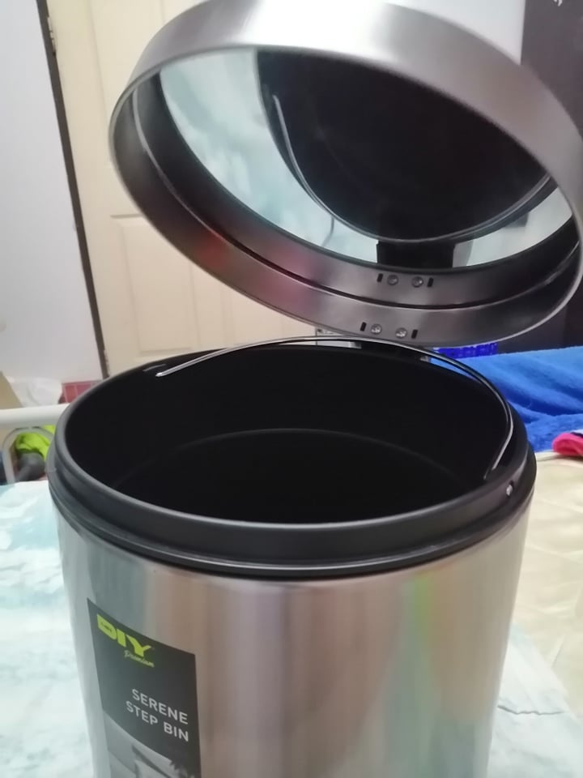

ภาพที่ 4.2.1 ภาพถังขยะอัตโนมัติ

**ตารางที่ 4 ตารางแสดงประสิทธภาพ**

|  |  |  |  |
| --- | --- | --- | --- |
| ครั้งที่ | การทดสอบประสิทธิภาพ | | |
| เซ็นเซอร์ | เซอโว  (การเปิด-ปิดฝาถัง) | ระบบแจ้งเตือน |
| 1 | X | / | / |
| 2 | / | X | / |
| 3 | / | / | / |
| 4 | / | / | / |
| 5 | / | / | / |
| 6 | / | / | / |
| 7 | / | / | / |
| 8 | / | / | / |
| ค่าเฉลี่ย | 87.5% | 87.5% | 100% |

ผลจากการทดสอบหาประสิทธิภาพ พบว่า เซ็นเซอร์ทำงานได้ดี เซอโวทำงานได้ดี ระบบแจ้งเตือนทำงานได้ดี ผลจากการทดลองแสดงว่าถังขยะอัตโนมัติมีประสิทธิภาพ

**บทที่ 5**

**สรุปอภิปรายผล การดำเนินงาน และข้อเสนอแนะ**

การจัดทำในการจัดทำโครงงาน สะเต็มศึกษา เรื่อง ถังขยะอัตโนมัติมีสรุปผลการดำเนินงานและข้อเสนอแนะ ดังนี้

**5.1 วัตถุประสงค์**

1. เพื่อประดิษฐ์ถังขยะอัตโนมัติ โดยเปิด-ปิด และแจ้งเตือนเมื่อถังขยะเต็มถังและสามารถดูดถุงยะให้แนบชิดติดกับตัวถัง

2. เพื่อศึกษาประสิทธิภาพของถังขยะอัตโนมัติ

3. เพื่อศึกษาความพึงพอใจของผู้ใช้ถังขยะอัตโนมัติ

**5.2 อภิปรายผลการดำเนินงานโครงงาน**

จากการพัฒนาโครงงาน สะเต็มศึกษา เรื่อง ถังขยะอัตโนมัติ มีการปฏิบัติการได้ตามเป้าหมายที่คาดหวังไว้ และหากโครงงานเทคโนโลยีนี้ได้รับการสนับสนุนให้มีการพัฒนาต่อ ทางคณะผู้จัดทำหวังเป็นอย่างยิ่งว่าโครงงานเทคโนโลยีนี้ จะสามารถเป็น “โครงงาน สะเต็มศึกษา” สมบูรณ์ได้ เพราะได้มีการนำ ศาสตร์ทั้งสี่ก็คือ วิทยาศาสตร์ เทคโนโลยี วิศวกรรม และ คณิตศาสตร์ มาบูรณาการและใช้ในการแก้ปัญหา

**สรุปผลผลการทดสอบใช้งาน**

แสดงให้เห็นผลการทดสอบใช้งานในห้องปฏิบัติการ ของระบบการทำงานของถังขยะอัตโนมัติ โดยรวมทั้ง 6 ด้านพบว่าระบบการทำงานได้ทำงานถูกต้องตามวัตถุประสงค์ถึงร้อยละ 90

**อุปสรรคในการโครงงาน**

ถังขยะผิดขนาด ฝาเปิดปิดยาก

มอเตอร์พัง

ต้องใช้พัดลมอย่างน้อย4ตัวในการดูด

**ข้อเสนอแนะในการพัฒนาโครงงานในอนาคต**

1. มีระบบตรวจสอบปริมาณขยะอัตโนมัติที่ละเอียด

2.มีระบบจัดเก็บขยะอัตโนมัติ

3.มีระบบมัดปากถุงหรือซีลปากถุงอัตโนมัติเมื่อขยะเต็ม

4.มีระบบเปลี่ยนถุงอัตโนมัติ

**บรรณานุกรม**

บอร์ดอาดูโน https://www.thaieasyelec.com เข้าถึงเมื่อวันที่ 6/4/2562 เวลา13.00

พัดลมดูดอากาศ **https://www.vongjorn.com** เข้าถึงเมื่อวันที่ 6/4/2562 เวลา13.00

ตัวเก็บประจุ **https://th.wikipedia.org/wiki** เข้าถึงเมื่อวันที่ 9/4/2562 เวลา14.20

Adaptor [**http://www.telepart.net**](http://www.telepart.net/%E0%B8%AD%E0%B8%B8%E0%B8%9B%E0%B8%81%E0%B8%A3%E0%B8%93%E0%B9%8C%E0%B9%84%E0%B8%9F%E0%B8%9F%E0%B9%89%E0%B8%B2%E0%B8%97%E0%B8%B1%E0%B9%88%E0%B8%A7%E0%B9%84%E0%B8%9B/%E0%B8%AD%E0%B8%B0%E0%B9%81%E0%B8%94%E0%B8%9B%E0%B9%80%E0%B8%95%E0%B8%AD%E0%B8%A3%E0%B9%8C%E0%B9%81%E0%B8%9B%E0%B8%A5%E0%B8%87%E0%B9%84%E0%B8%9FAC-DC-ADAPTOR.html) เข้าถึงเมื่อวันที่ 9/4/2562 เวลา14.20

เซนเซอร์วัดระยะ [**https://www.arduinoall.com**](https://www.arduinoall.com/category/29/sensors-modules-shield/%E0%B9%80%E0%B8%8B%E0%B8%99%E0%B9%80%E0%B8%8B%E0%B8%AD%E0%B8%A3%E0%B9%8C%E0%B8%A7%E0%B8%B1%E0%B8%94%E0%B8%A3%E0%B8%B0%E0%B8%A2%E0%B8%B0%E0%B8%97%E0%B8%B2%E0%B8%87) เข้าถึงเมื่อวันที่ 6/4/2562 เวลา13.00

**-**

**ภาคผนวก**

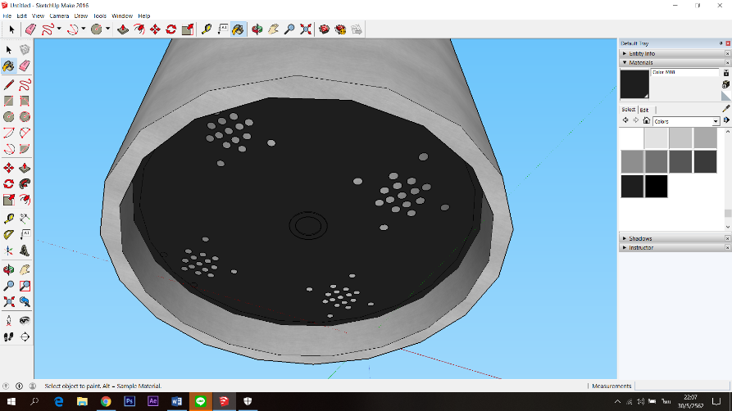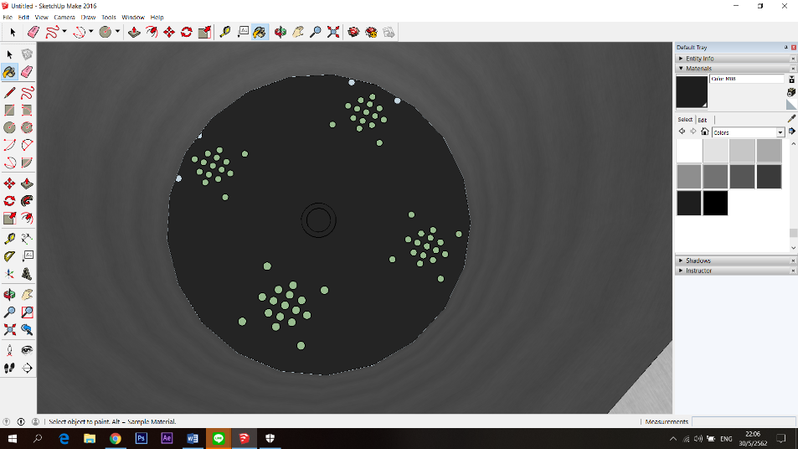

**­**

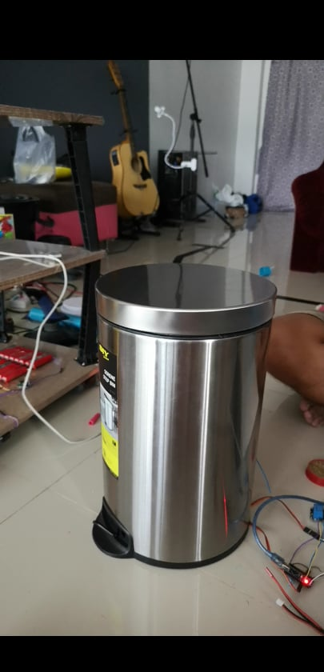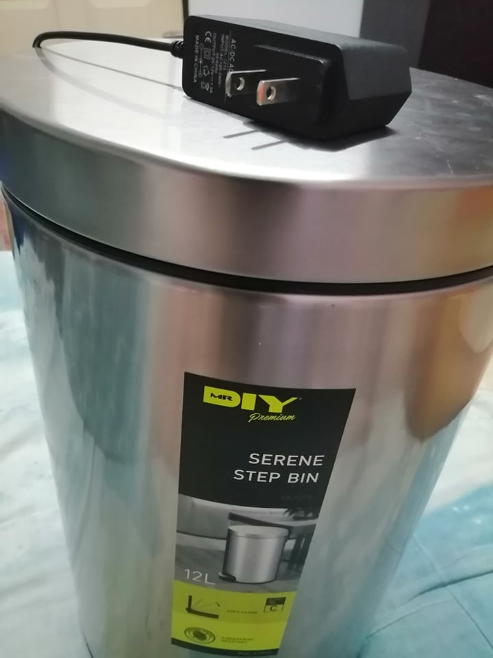



**ตารางความพึงพอใจ**

ตารางความพึงพอใจต่อการใช้งาน ผ่านการทดสอบโดยบุคลากรโรงเรียนหาดใหญ่

วิทยาลัย ปรากฏผลดังตาราง

|  |  |  |  |  |  |  |  |
| --- | --- | --- | --- | --- | --- | --- | --- |
| ที่ | รายการสอบถาม | ระดับความพึงพอใจ | | | | | ค่าเฉลี่ย |
| 5 | 4 | 3 | 2 | 1 |
| 1 | ลดปัญหามือสัมผัสกับถุงขยะเพื่อลดการติดเชื้อ | 18 | 2 | - | - | - | 4.9 |
| 2 | สามารถใช้งานได้ง่าย | 17 | 1 | 2 | - | - | 4.7 |
| 3 | มีความสะดวกสบาย | 16 | 3 | 1 | - | - | 4.7 |
| 4 | มีขนาดเหมาะสมต่อการใช้งาน | 17 | 2 | 1 | - | - | 4.8 |
| 5 | การติดตั้งอุปกรณ์สะดวก | 16 | 1 | 3 | - | - | 4.6 |
|  | รวม | 84 | 9 | 7 | - | - | 4.7 |

ผลจากการทดสอบความพึงพอใจการใช้งาน โดยลดปัญหามือสัมผัสกับถุงขยะเพื่อลดการติดเชื้อมีค่าเท่ากับ 4.9 อยู่ในระดับดีมาก